«Юные следопыты»
В течение недели мы с детьми провели эксперименты с водой, пеком, глиной и воздухом. Девизов этой недели у нас были слова:
«Что я слышу – забываю,
Что я вижу – помню,
Что я делаю – понимаю» (Конфуций)
Во время опытов мы познакомились со свойствами исследуемых объектов. Делали выводы и заключения.
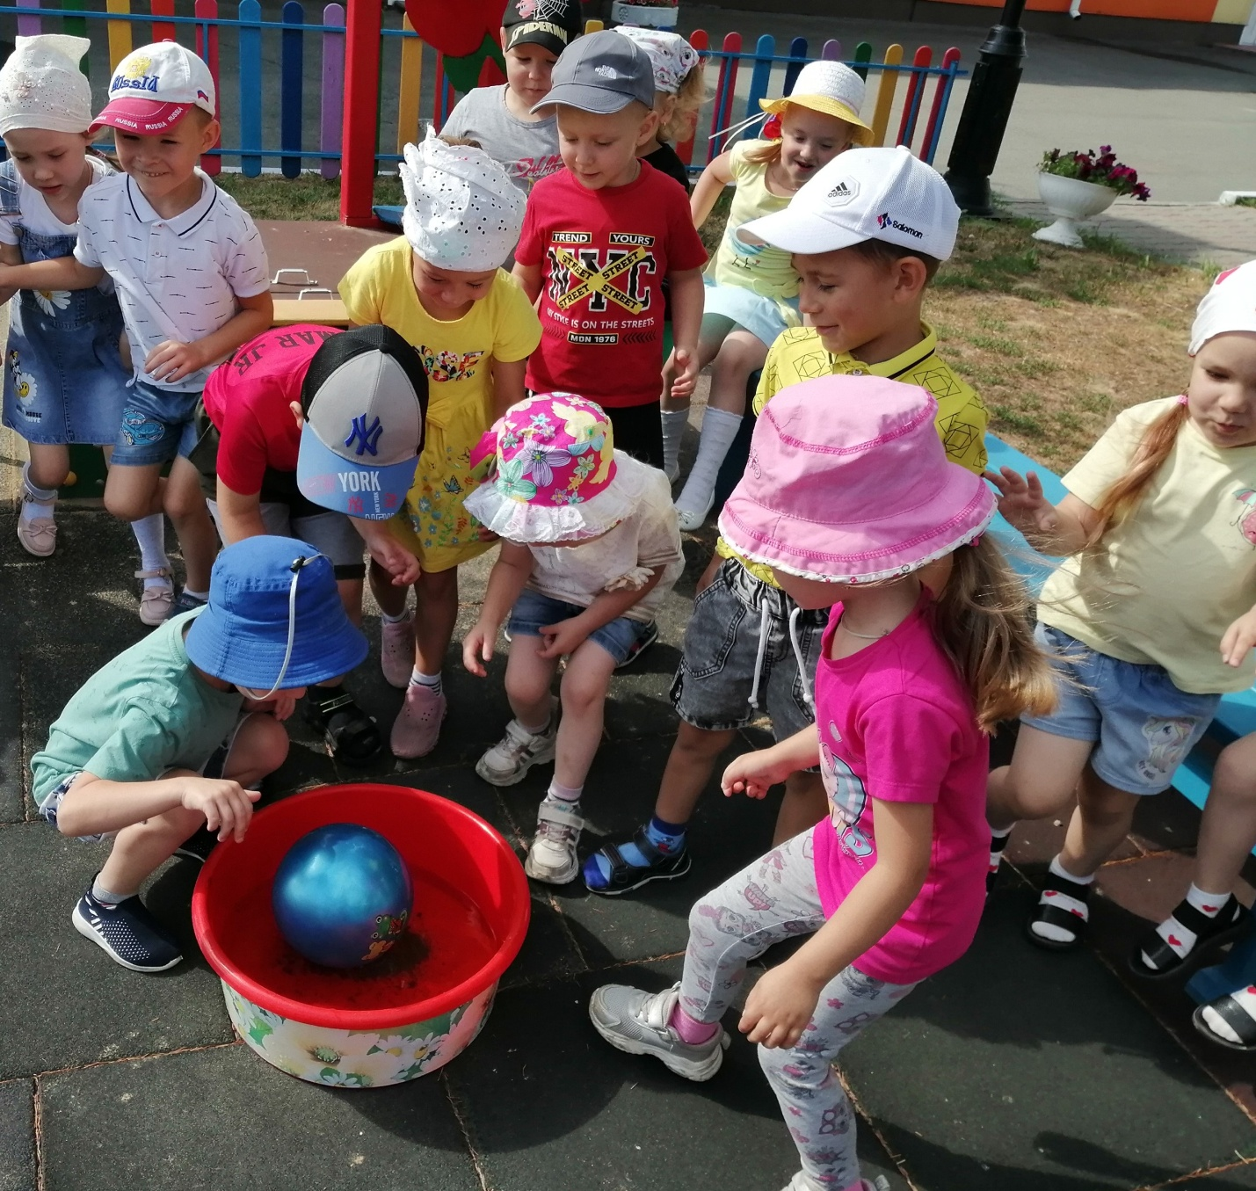
Чем активнее ребёнок постигает тайны окружающего мира, тем шире становится круг его интересов и возникают всё новые и новые вопросы: «Почему?», «При каких условиях это происходит?», «Что будет, если.. ?», «Как поведёт себя объект, когда… ?»

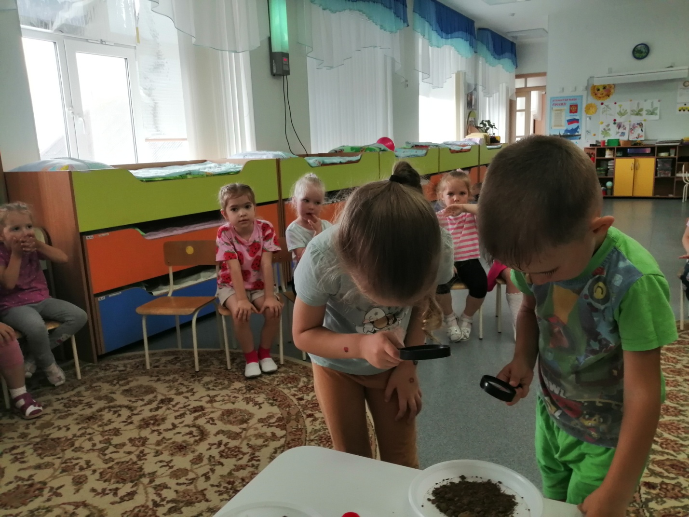
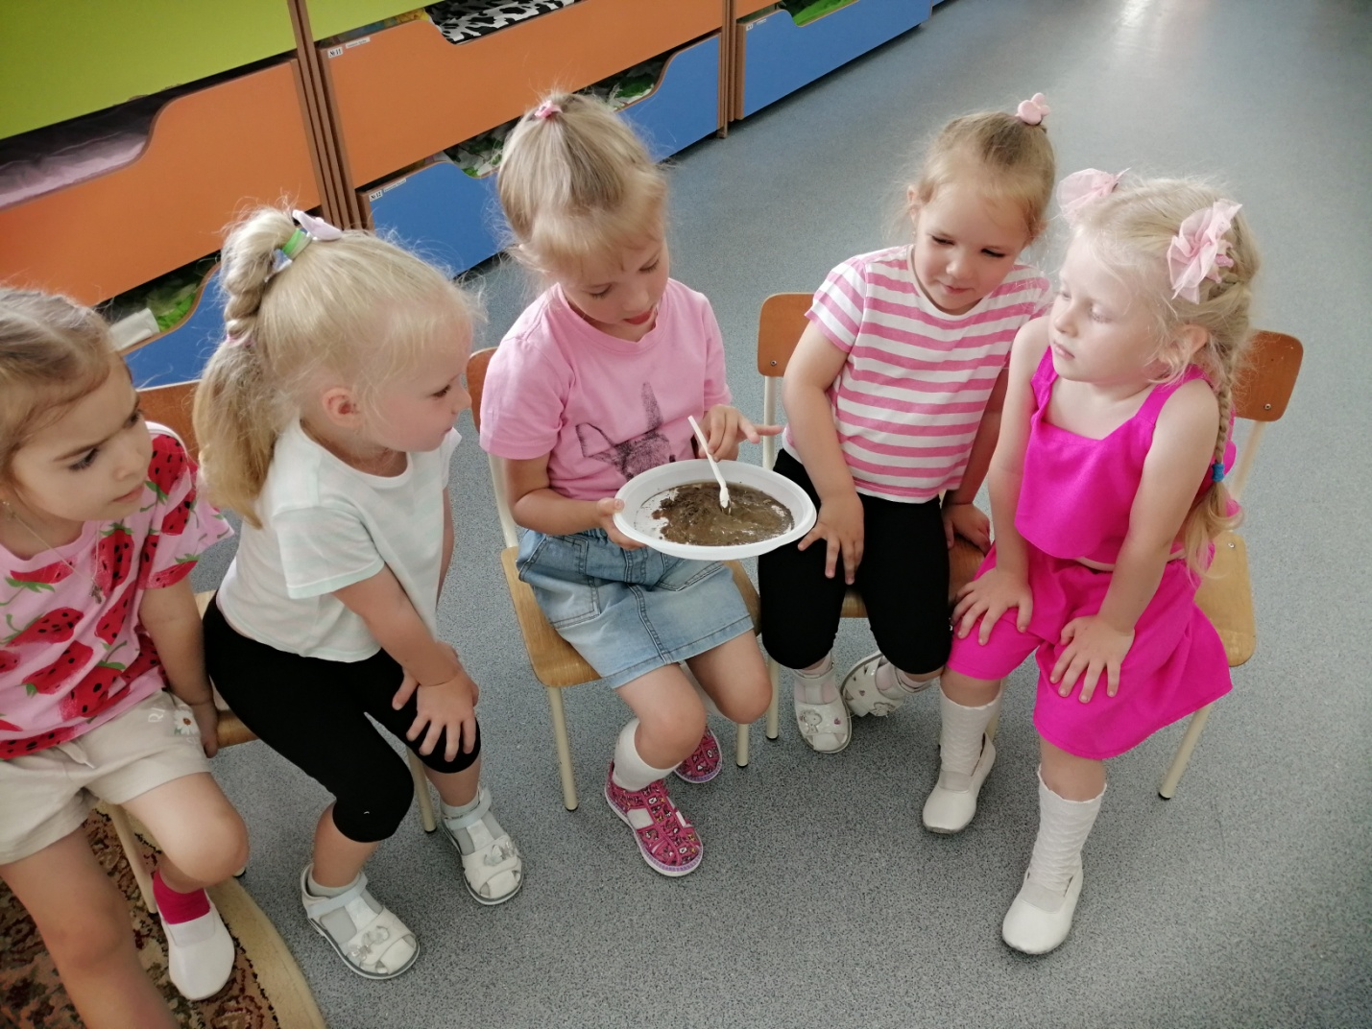
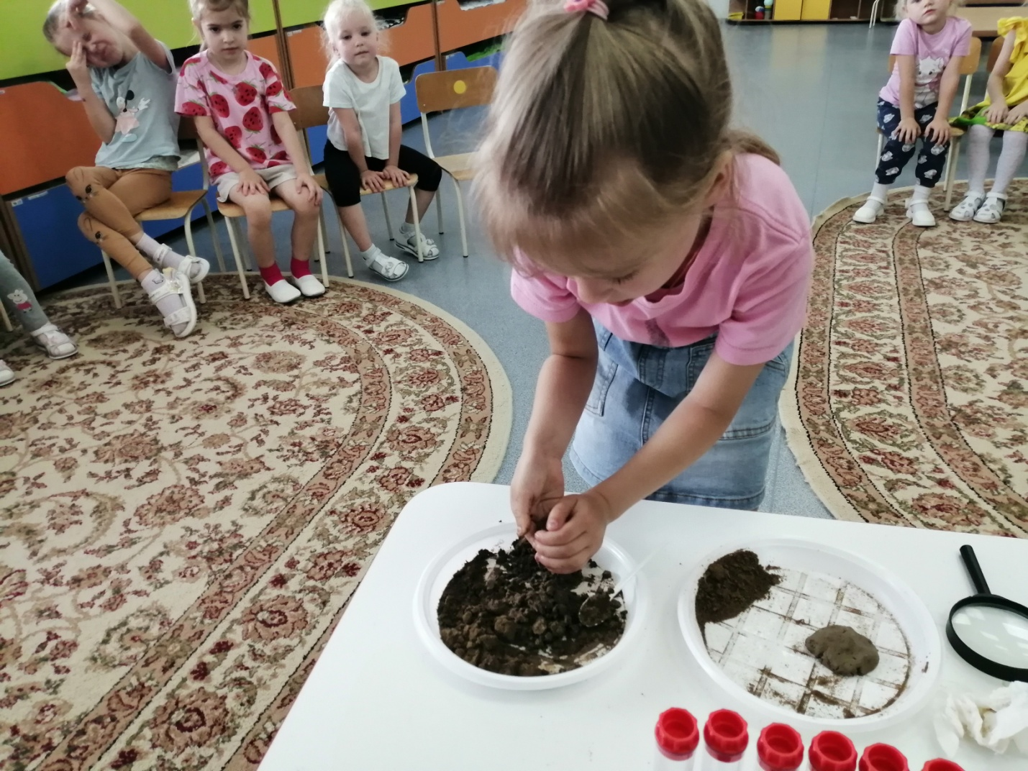
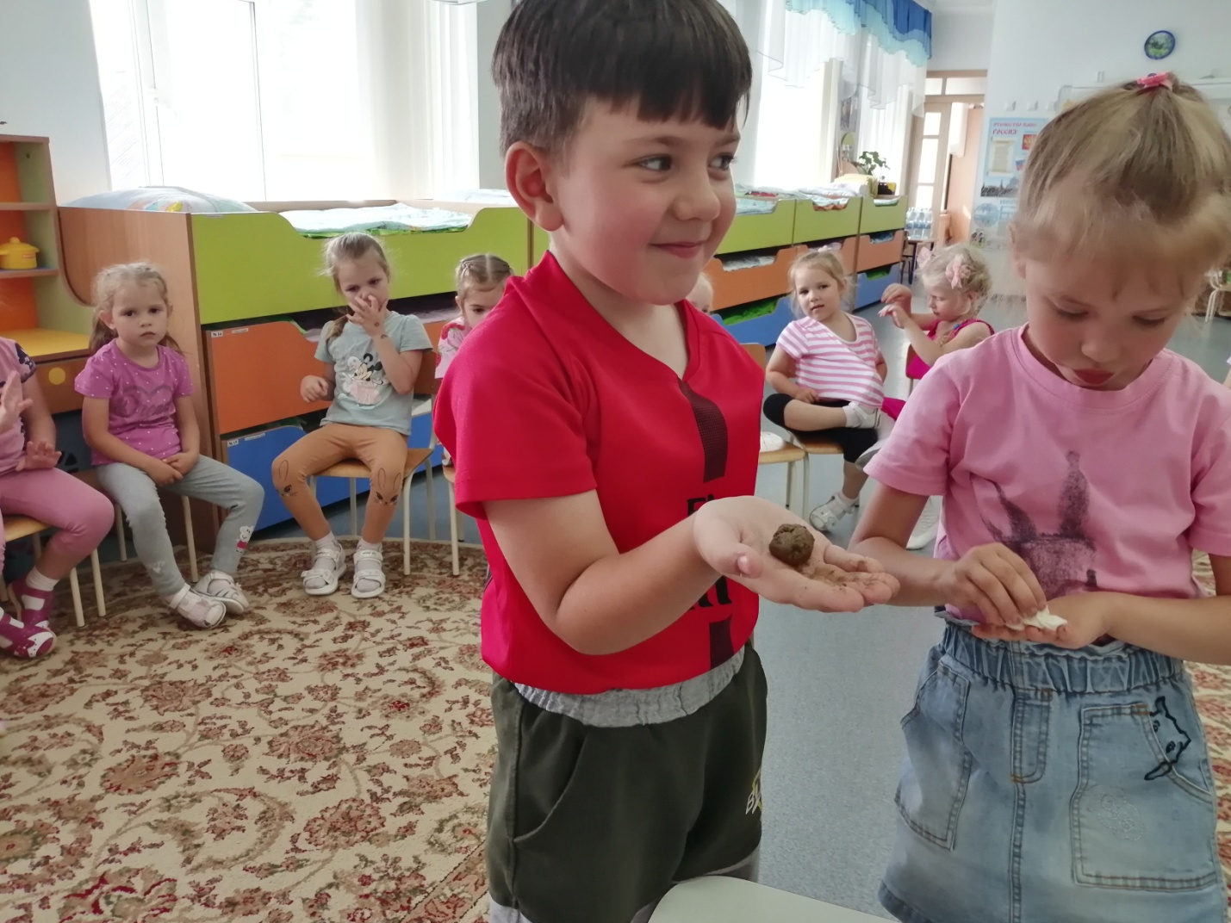
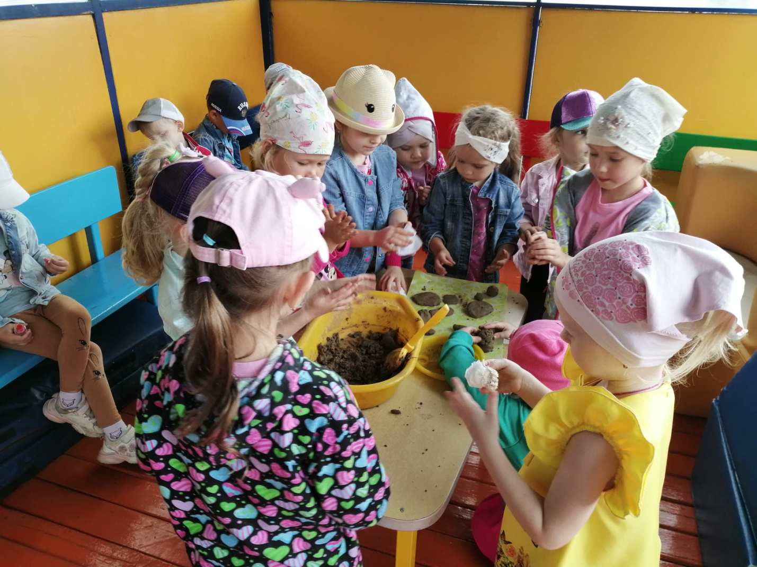
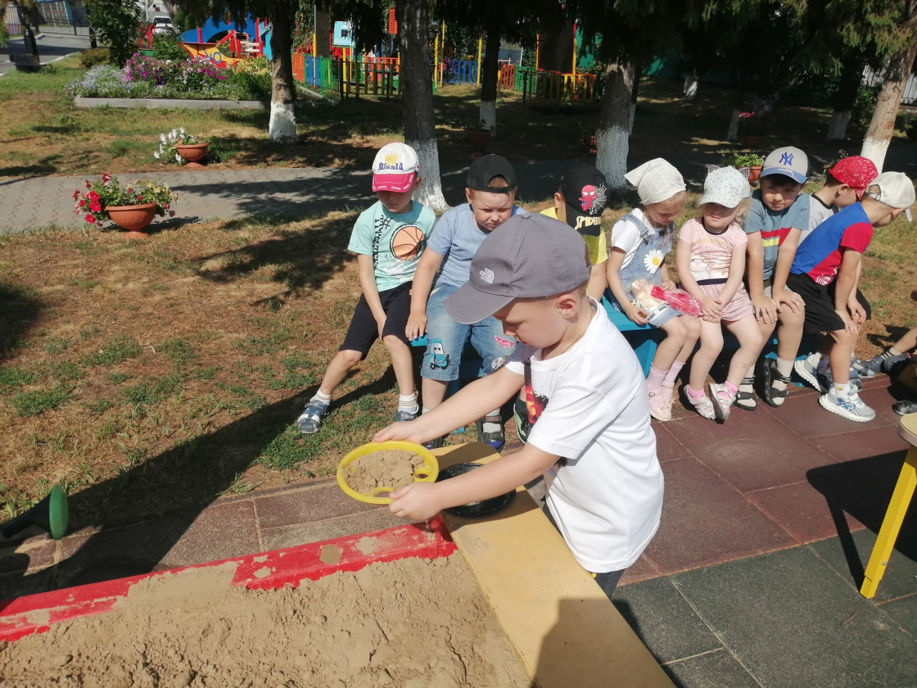
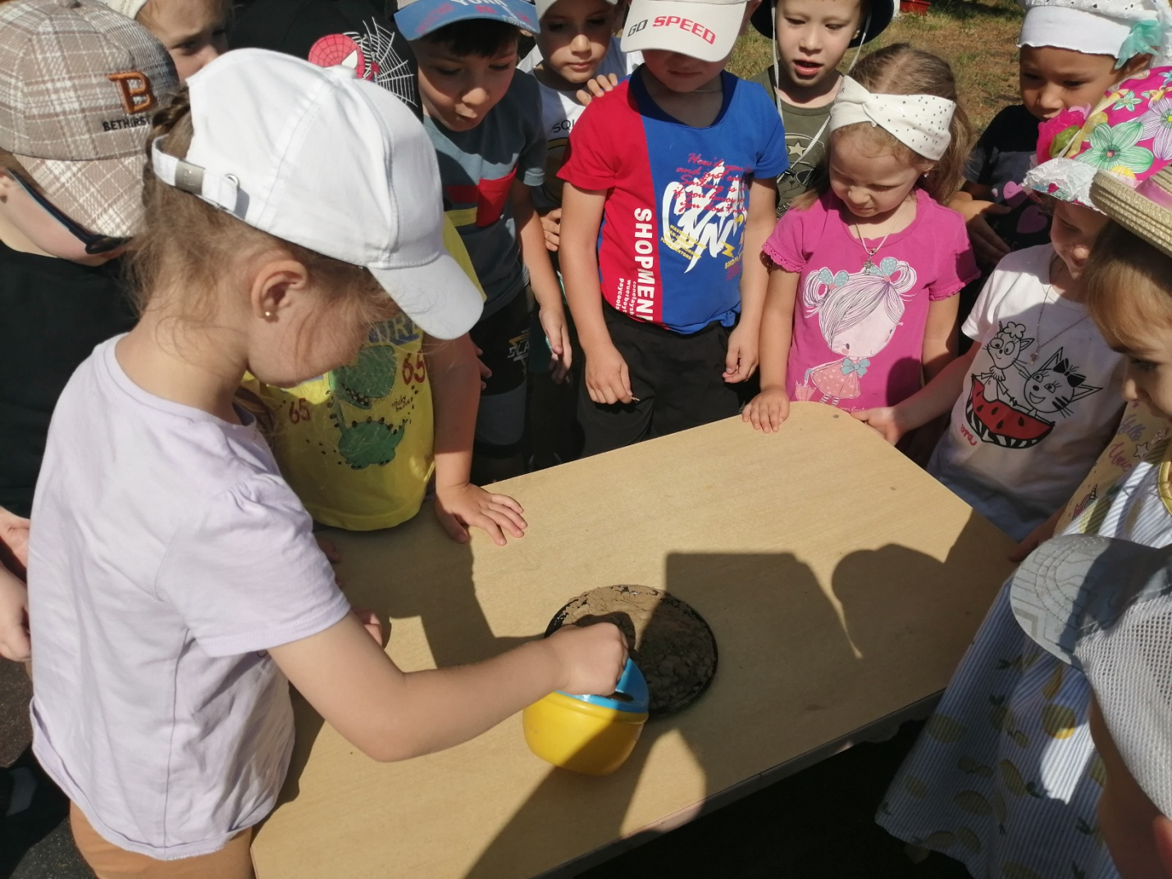
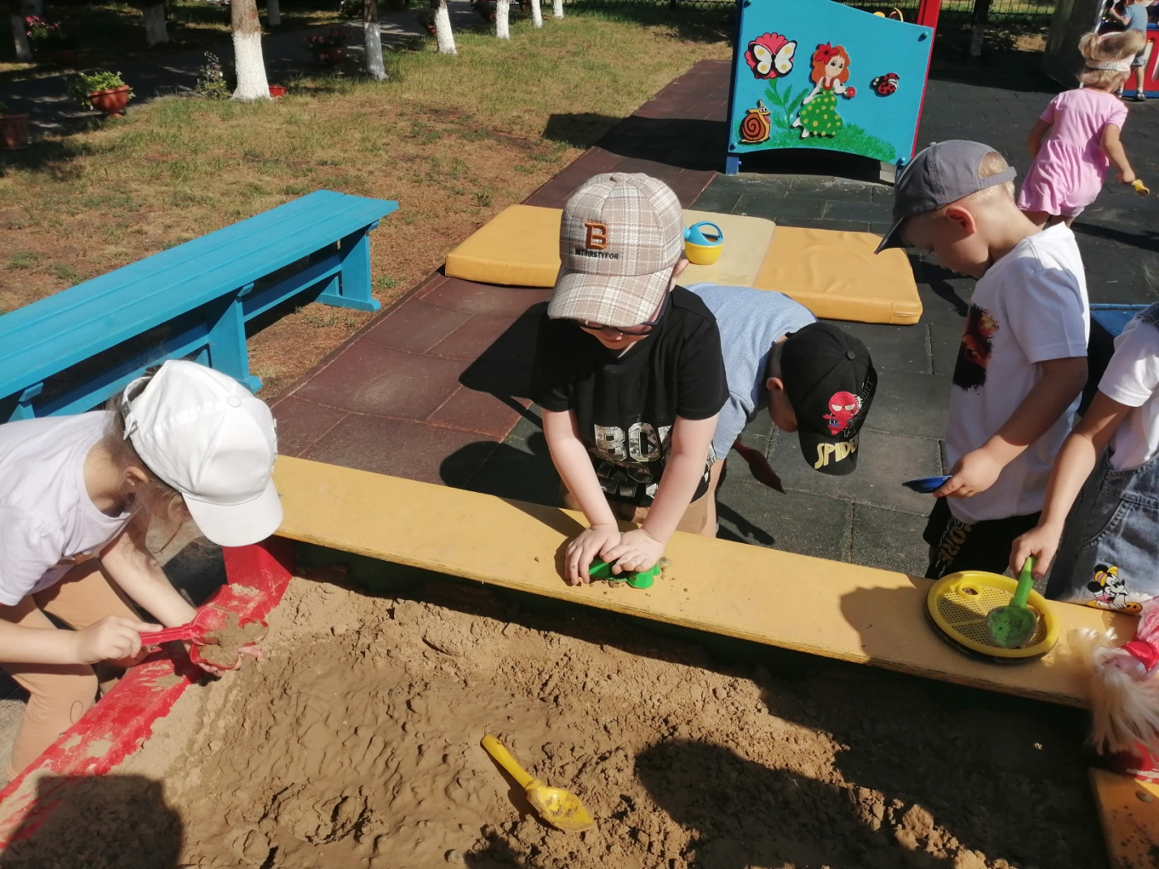
С детьми 4–5 лет экспериментирование приобретает черты исследований взрослых: воспитанники учатся самостоятельно формулировать вопросы, выдвигать гипотезы, которые будут проверяться в опытах. Дети знакомятся с элементарными научными представлениями и становятся увереннее в практических действиях.
Автор Болдырева Вера Федоровна, воспитатель МАДОУ АР детский сад «Сибирячок»

